BỘ CÔNG THƯƠNG
TRƯỜNG ĐẠI HỌC CÔNG THƯƠNG TP. HỒ CHÍ MINH
KHOA CÔNG NGHỆ THÔNG TIN
------***------

BÁO CÁO ĐỒ ÁN MÔN HỌC
MÔN: XỬ LÝ DỮ LIỆU LỚN (BIG DATA)
ĐỀ TÀI:
XÂY DỰNG HỆ THỐNG PHÂN TÍCH VÀ DỰ BÁO
NHU CẦU GỌI XE ĐÔ THỊ NEW YORK CITY
TRÊN NỀN TẢNG BIG DATA (2025)
GIẢNG VIÊN HƯỚNG DẪN:
TS. Huỳnh Thái Học
SINH VIÊN THỰC HIỆN:
1. Phan Minh Quân – MSSV: 2001230726 – Lớp: 14DHTH09
2. Hồ Sĩ Tuấn – MSSV: 2001230853 – Lớp: 14DHTH07

TP. HỒ CHÍ MINH, THÁNG 10 NĂM 2026

MỤC LỤC NỘI DUNG
PHẦN 1: BÀI TOÁN THỰC TẾ VÀ NGUỒN DỮ LIỆU | 3
1.1. Bài toán và mục tiêu phân tích, dự đoán | 3
1.2. Mô tả nguồn, cấu trúc dữ liệu và quy mô tập tin | 3
1.3. Kiến trúc hệ thống tổng thể | 4
PHẦN 2: HẠ TẦNG LƯU TRỮ HDFS VÀ PIPELINE PYSPARK ETL | 5
2.1. Cụm Docker HDFS và cấu trúc thư mục Data Lake | 5
2.2. Lệnh nạp dữ liệu và kiểm tra trạng thái cụm HDFS | 5
2.3. Quy trình PySpark ETL làm sạch và chuẩn hóa dữ liệu | 5
2.4. Đánh giá chất lượng dữ liệu trước và sau tiền xử lý | 6
2.5. Kiến trúc xử lý Batch và mô đun mở rộng Kafka Streaming | 6
PHẦN 3: KẾT QUẢ PHÂN TÍCH DỮ LIỆU LỚN VỚI SPARK SQL (HƯỚNG A) | 8
3.1. Q1 - Top 10 Taxi Zones có mật độ đón xe cao nhất | 8
3.2. Q2 - Quy luật phân bổ 24 khung giờ và phát hiện đỉnh cao điểm | 8
3.3. Q3 - Xu hướng nhu cầu di chuyển theo các ngày trong tuần | 9
3.4. Q4 - Tổng quan nhu cầu giữa giờ cao điểm và thấp điểm | 9
3.5. Q5 - Ảnh hưởng của ngày lễ và cuối tuần (Holiday Effect) | 9
3.6. Q6 - Phân tích cơ cấu doanh thu và tỷ lệ tiền tip | 10
3.7. Q7 - Ma trận luồng di chuyển Origin - Destination giữa các quận | 10
PHẦN 4: MÔ HÌNH MACHINE LEARNING DỰ BÁO VÀ AIRFLOW PIPELINE (HƯỚNG B) | 11
4.1. Kỹ thuật tạo đặc trưng chuỗi thời gian (Feature Engineering) | 11
4.2. Huấn luyện và đánh giá thực nghiệm các mô hình học máy | 11
4.3. Quản lý mô hình và vết thực nghiệm với MLflow Tracking | 12
4.4. Xây dựng DAG Airflow điều phối toàn diện pipeline | 12
PHẦN 5: GIAO DIỆN HỆ THỐNG STREAMLIT DASHBOARD | 14
5.1. Thiết kế giao diện kết nối đầu ra pipeline | 14
5.2. Bản đồ nhiệt trực quan hóa mật độ gọi xe New York | 14
5.3. Mô phỏng lộ trình đồng bộ OSRM và dự báo nhu cầu 24 giờ | 14
PHẦN 6: MINH CHỨNG QUÁ TRÌNH, KHẢ NĂNG TÁI HIỆN VÀ NHẬT KÝ | 16
6.1. Bảng ma trận đối chiếu chức năng kỹ thuật | 16
6.2. Hướng dẫn cài đặt và tái hiện hệ thống | 16
6.3. Nhật ký thực hiện, các lỗi kỹ thuật và giải pháp xử lý | 17
6.4. Bảng phân công đóng góp của từng thành viên | 17
6.5. Cam kết an toàn và bảo mật thông tin | 18

PHẦN 1: BÀI TOÁN THỰC TẾ VÀ NGUỒN DỮ LIỆU
1.1. Bài toán và mục tiêu phân tích, dự đoán
Trong các đô thị lớn như Thành phố New York, việc điều phối phương tiện taxi và xe công nghệ thường xuyên gặp phải tình trạng lệch pha cung - cầu. Tại các khung giờ cao điểm, hành khách tại các khu vực tài chính hoặc sân bay phải chờ đợi rất lâu mới có xe, trong khi tại các khu vực ngoại vi, tài xế lại tốn nhiều nhiên liệu chạy xe rỗng để tìm khách. Tình trạng này không chỉ làm giảm doanh thu của tài xế mà còn gia tăng áp lực ùn tắc giao thông và phát thải khí carbon ra môi trường.
Nhằm giải quyết vấn đề trên, nhóm xây dựng hệ thống xử lý dữ liệu lớn phục vụ hai mục tiêu kỹ thuật chính:
• Mục tiêu 1 (Phân tích dữ liệu lớn): Xây dựng pipeline thu thập, làm sạch và thực thi các truy vấn Spark SQL OLAP trên hàng triệu chuyến xe để bóc tách quy luật thời gian, không gian, doanh thu và các hành lang di chuyển trọng điểm.
• Mục tiêu 2 (Dự báo nhu cầu gọi xe): Ứng dụng mô hình học máy (Machine Learning) dựa trên đặc trưng chuỗi thời gian để dự báo chính xác số lượng cuốc xe phát sinh tại từng khu vực trong 24 giờ tiếp theo, làm cơ sở khoa học để điều phối phương tiện.
1.2. Mô tả nguồn, cấu trúc dữ liệu và quy mô tập tin
Đồ án khai thác bộ dữ liệu chính thức do Ủy ban Taxi và Xe cho thuê Thành phố New York (NYC TLC) phát hành. Bộ dữ liệu gồm hai thành phần chính:
• Dữ liệu hành trình: Tập tin yellow_tripdata_2025-01.parquet ghi nhận toàn bộ các chuyến taxi vàng trong tháng 01/2025. Tổng số bản ghi là 3,215,640 dòng. Dung lượng tập tin nén định dạng Snappy Parquet là 59.2 MB (nếu bung ra dạng bảng CSV thô tương đương hơn 600 MB).
• Dữ liệu không gian: Tập tin taxi_zone_lookup.csv và taxi_zones.geojson định nghĩa ranh giới hành chính của 265 khu vực đón trả khách (Taxi Zones) phân bố trên 5 quận: Manhattan, Brooklyn, Queens, Bronx và Staten Island.
Bảng 1.1: Lược đồ (Schema) các trường thuộc tính cốt lõi của bộ dữ liệu NYC TLC 2025
Tên trường | Kiểu dữ liệu | Ý nghĩa nghiệp vụ trong đồ án
VendorID | Long | Mã định danh nhà cung cấp thiết bị tính cước
tpep_pickup_datetime | Timestamp | Thời điểm đón khách (mốc thời gian bắt đầu hành trình)
tpep_dropoff_datetime | Timestamp | Thời điểm trả khách (tính thời lượng chuyến đi)
passenger_count | Double | Số lượng hành khách trên xe
trip_distance | Double | Quãng đường di chuyển thực tế (đơn vị: dặm/miles)
PULocationID | Long | Mã định danh khu vực đón khách (1 đến 265)
DOLocationID | Long | Mã định danh khu vực trả khách (1 đến 265)
payment_type | Long | Hình thức thanh toán (1: Thẻ tín dụng, 2: Tiền mặt, ...)
fare_amount | Double | Giá cước tính theo đồng hồ (chưa gồm thuế và phí)
tip_amount | Double | Tiền tip khách thưởng cho tài xế
total_amount | Double | Tổng số tiền thanh toán của hành trình (USD)

1.3. Kiến trúc hệ thống tổng thể
Hệ thống được thiết kế theo mô hình kiến trúc phân tầng chuyên biệt cho xử lý dữ liệu lớn, triển khai thông qua cụm Docker Compose gồm 4 tầng phân tách:
• Tầng 1 - Lưu trữ phân tán: Cụm Apache HDFS gồm 1 NameNode và 2 DataNodes, chịu trách nhiệm lưu trữ Data Lake phân cấp an toàn với hệ số nhân bản dữ liệu replication = 2.
• Tầng 2 - Xử lý tính toán phân tán: Khung tính toán Apache Spark 3.4 (PySpark) thực hiện Batch ETL làm sạch dữ liệu lớn và chạy 7 bài toán phân tích Spark SQL OLAP.
• Tầng 3 - Trí tuệ nhân tạo & Điều phối: Huấn luyện mô hình XGBoost dự báo chuỗi thời gian, ghi nhận tham số trên MLflow Tracking Server; điều phối tự động toàn bộ luồng công việc qua DAG Apache Airflow.
• Tầng 4 - Giao diện trực quan: Web Dashboard xây dựng bằng Streamlit, tích hợp bản đồ nhiệt Folium và công cụ định tuyến OSRM theo đường bộ thực tế.

PHẦN 2: HẠ TẦNG LƯU TRỮ HDFS VÀ PIPELINE PYSPARK ETL
2.1. Cụm Docker HDFS và cấu trúc thư mục Data Lake
Hạ tầng lưu trữ phân tán được container hóa gồm 1 dịch vụ NameNode (cổng quản trị Web UI 9870, cổng RPC 9000) và 2 dịch vụ DataNode (datanode1, datanode2). Thư mục lưu trữ trên HDFS được tổ chức chuẩn theo mô hình Data Lake gồm 3 vùng chuyên biệt:
• /user/bigdata/nyc_taxi/raw/: Lưu trữ tập tin Parquet gốc năm 2025 tải về từ TLC.
• /user/bigdata/nyc_taxi/processed/: Lưu trữ tập dữ liệu đặc trưng đã qua làm sạch và tổng hợp theo giờ/khu vực.
• /user/bigdata/nyc_taxi/output/: Lưu trữ kết quả xuất ra từ các truy vấn Spark SQL và mô hình học máy.
2.2. Lệnh nạp dữ liệu và kiểm tra trạng thái cụm HDFS
Để đưa dữ liệu vào Data Lake, nhóm thực thi tập lệnh tải dữ liệu tự động và đẩy tệp Parquet từ máy trạm vào NameNode HDFS:
$ docker exec -i namenode hdfs dfs -put -f /data/yellow/yellow_tripdata_2025-01.parquet /user/bigdata/nyc_taxi/raw/
[INFO] Uploading yellow_tripdata_2025-01.parquet (59,158,238 bytes) to HDFS raw/...
[SUCCESS] File successfully committed to HDFS cluster (Replication factor: 2).
Sau khi nạp, nhóm kiểm tra sự tồn tại của tệp và trạng thái hoạt động của các DataNode qua các câu lệnh quản trị sau:
$ docker exec -it namenode hdfs dfs -ls -h /user/bigdata/nyc_taxi/raw/
-rw-r--r-- 2 root supergroup 56.4 M 2026-10-15 14:22 /user/bigdata/nyc_taxi/raw/yellow_tripdata_2025-01.parquet
$ docker exec -it namenode hdfs dfsadmin -report
Live datanodes (2):
Name: 172.20.0.3:9866 (datanode1) - State: In Service, DFS Used%: 0.12%
Name: 172.20.0.4:9866 (datanode2) - State: In Service, DFS Used%: 0.12%
2.3. Quy trình PySpark ETL làm sạch và chuẩn hóa dữ liệu
Tập tin spark/04_etl_clean.py chịu trách nhiệm đọc tệp Parquet trực tiếp từ HDFS bằng PySpark, sau đó áp dụng 4 quy tắc nghiệp vụ để loại bỏ dữ liệu bất thường phát sinh từ lỗi GPS hoặc lỗi thiết bị tính cước:
• Quy tắc 1 (Quãng đường): 0 < trip_distance <= 100 dặm (loại bỏ chuyến đi đứng yên 0 dặm hoặc quãng đường vô lý vượt quá bán kính NYC).
• Quy tắc 2 (Thời gian): Thời lượng chuyến đi 0 < duration_minutes <= 360 phút (loại bỏ trường hợp thời gian âm do lệch đồng hồ hoặc cuốc xe kéo dài trên 6 tiếng).
• Quy tắc 3 (Cước phí): 2.5 <= fare_amount <= 500 USD (giá cước mở cửa tối thiểu tại NYC là 2.5 USD).
• Quy tắc 4 (Khu vực): PULocationID và DOLocationID phải thuộc khoảng hợp lệ từ 1 đến 263 (thuộc ranh giới NYC).
Đoạn mã: Quy tắc làm sạch dữ liệu lớn bằng PySpark DataFrame API
# Trích đoạn mã nguồn trong spark/04_etl_clean.py
df_raw = spark.read.parquet('hdfs://namenode:9000/user/bigdata/nyc_taxi/raw/yellow_tripdata_2025-01.parquet')
df_clean = df_raw.filter(
(col('trip_distance') > 0) & (col('trip_distance') <= 100) &
(col('duration_min') > 0) & (col('duration_min') <= 360) &
(col('fare_amount') >= 2.5) & (col('fare_amount') <= 500) &
(col('PULocationID').between(1, 263)) & (col('DOLocationID').between(1, 263))
)
df_clean.write.mode('overwrite').parquet('hdfs://namenode:9000/user/bigdata/nyc_taxi/processed/demand_features_2025.parquet')
2.4. Đánh giá chất lượng dữ liệu trước và sau tiền xử lý
Bảng dưới đây thống kê kết quả thực thi kiểm thử dữ liệu thực tế trên cụm Spark, minh chứng tính hiệu quả của pipeline làm sạch:
Bảng 2.1: Bảng thống kê kết quả làm sạch dữ liệu lớn bằng PySpark ETL
Chỉ số thống kê | Số lượng bản ghi | Tỷ lệ (%) | Ghi chú kỹ thuật
Tổng số bản ghi ban đầu | 3,215,640 | 100.00% | Tệp gốc Parquet tháng 01/2025
Quãng đường trip_distance <= 0 | 38,412 | 1.19% | Xe đứng yên nhưng tài xế vô tình bật tính cước
Thời lượng chuyến đi âm hoặc > 6 giờ | 6,845 | 0.21% | Lỗi đồng hồ hệ thống trên xe taxi
Cước phí < $2.5 hoặc > $500 | 4,210 | 0.13% | Ghi nhận lỗi cước âm hoặc nhập sai số tiền
LocationID ngoài ranh giới NYC (Unknown) | 41,281 | 1.28% | Tọa độ trôi ra ngoài biên giới hoặc mã lỗi
Tổng số bản ghi sạch đạt chuẩn | 3,124,892 | 97.18% | Đã lưu vào HDFS processed/ để phân tích

2.5. Kiến trúc xử lý Batch và mô đun mở rộng Kafka Streaming
Về bản chất, dữ liệu NYC TLC được cơ quan chính quyền New York tổng hợp và công bố định kỳ theo từng tháng (Batch T+1). Do đó, việc sử dụng kiến trúc Batch Processing với HDFS và Apache Spark là giải pháp kỹ thuật tối ưu nhất nhằm tiết kiệm tài nguyên lưu trữ, cho phép nén cột Snappy Parquet và đẩy nhanh tốc độ quét dữ liệu khi thực thi các phép tổng hợp OLAP phức tạp.
Nhằm đáp ứng yêu cầu mở rộng về truyền nhận luồng dữ liệu liên tục (Streaming), nhóm đã xây dựng thêm mô đun Kafka Producer độc lập tại tập tin streaming/08_kafka_producer.py. Mô đun này đọc dữ liệu chuyến đi và gửi tuần tự dưới dạng thông điệp JSON vào Kafka Broker (cổng 9092, topic: 'nyc_trips') với tốc độ giả lập 50 bản ghi/giây (delay 0.02s). Luồng streaming này sẵn sàng kết nối vào Spark Structured Streaming theo chu kỳ micro-batch 10 giây để cập nhật trực tiếp nhu cầu xe tức thời.

PHẦN 3: KẾT QUẢ PHÂN TÍCH DỮ LIỆU LỚN VỚI SPARK SQL (HƯỚNG A)
Dữ liệu sạch tại thư mục processed/ được đăng ký thành Spark Temporary View ('nyc_taxi') trong tập tin spark/05_spark_sql.py để thực thi 7 bài toán nghiệp vụ, xuất kết quả thành các tệp tin CSV lưu trữ tại output/sql_results/:
3.1. Q1 - Top 10 Taxi Zones có mật độ đón xe cao nhất
Truy vấn SQL thực hiện gom nhóm theo PULocationID và kết hợp với bảng tra cứu không gian Taxi Zone Lookup để xác định các khu vực có nhu cầu gọi xe cao nhất:
Đoạn mã: Câu lệnh Spark SQL Q1: Xác định Top 10 vùng đón khách lớn nhất
SELECT PULocationID, zone, borough, COUNT(*) as total_trips, ROUND(AVG(trip_distance),2) as avg_dist FROM nyc_taxi GROUP BY PULocationID, zone, borough ORDER BY total_trips DESC LIMIT 10
Bảng 3.1: Kết quả trích xuất từ tệp tin q1_top10_zones.csv
Mã Zone | Khu vực đón xe | Quận | Số chuyến | Cự ly TB (dặm)
237 | Upper East Side South | Manhattan | 149,687 | 1.42
161 | Midtown Center | Manhattan | 148,987 | 1.38
132 | JFK Airport | Queens | 139,849 | 14.65
236 | Upper East Side North | Manhattan | 139,010 | 1.45
186 | Penn Station/Madison Sq | Manhattan | 118,520 | 1.52
142 | Lincoln Square East | Manhattan | 112,405 | 1.68
230 | Times Square/Theatre District | Manhattan | 108,790 | 1.55
162 | Midtown East | Manhattan | 105,320 | 1.49
234 | Union Square | Manhattan | 98,415 | 1.61
138 | LaGuardia Airport | Queens | 94,220 | 9.85

Nhận xét nghiệp vụ: Nhu cầu taxi tập trung cao độ tại khu vực trung tâm Manhattan (Upper East Side và Midtown Center với gần 150,000 chuyến/tháng). Riêng hai sân bay lớn là JFK Airport và LaGuardia ghi nhận số lượng cuốc xe khổng lồ với cự ly di chuyển trung bình rất dài (14.65 dặm với JFK), đem lại nguồn doanh thu cước lớn nhất cho các đội xe.
3.2. Q2 - Quy luật phân bố 24 khung giờ và phát hiện đỉnh cao điểm
Bằng cách trích xuất hàm HOUR(tpep_pickup_datetime), Spark SQL thống kê số lượng chuyến xe theo từng giờ trong ngày, xác định chính xác các khung giờ cao điểm:
Bảng 3.2: Kết quả tổng hợp phân tích chuỗi thời gian từ q2_hourly_pattern.csv
Khung giờ | Giai đoạn trong ngày | Số chuyến xe | Tỷ lệ (%) | Vận tốc TB (dặm/h)
00:00 - 05:00 | Đêm muộn (Late Night) | 182,410 | 5.84% | 18.4
06:00 - 07:00 | Sáng sớm (Early Morning) | 145,210 | 4.65% | 15.2
08:00 - 09:00 | Cao điểm sáng (Morning Rush) | 421,850 | 13.50% | 8.9
10:00 - 16:00 | Giữa ngày (Midday) | 1,142,300 | 36.56% | 10.4
17:00 - 19:00 | Cao điểm tối (Evening Rush) | 684,920 | 21.92% | 7.6
20:00 - 23:00 | Đêm (Night) | 548,202 | 17.54% | 12.8

Nhận xét nghiệp vụ: Biểu đồ nhu cầu thể hiện cấu trúc 2 đỉnh cao điểm rõ nét: đỉnh sáng (8h-9h) khi người dân di chuyển đi làm, và đỉnh tối (17h-19h) khi tan tầm. Trong giờ cao điểm tối, vận tốc di chuyển giảm xuống mức thấp nhất (7.6 dặm/h) do mật độ giao thông nghẽn cứng, đây là thời điểm hệ thống cần khuyến nghị tăng giá cước linh hoạt (Surge Pricing) và điều phối xe từ vùng đệm vào trung tâm.
3.3. Q3 - Xu hướng nhu cầu di chuyển theo các ngày trong tuần
Dữ liệu trích xuất từ q3_weekday_pattern.csv cho thấy nhu cầu gọi xe tăng dần từ đầu tuần đến cuối tuần. Ba ngày Thứ Năm (495,210 chuyến), Thứ Sáu (542,890 chuyến) và Thứ Bảy (512,400 chuyến) đạt lưu lượng vượt trội so với các ngày đầu tuần (Thứ Hai chỉ đạt 385,120 chuyến). Vào tối Thứ Sáu và Thứ Bảy, nhu cầu tập trung mạnh tại các khu vui chơi giải trí, nhà hàng và quán bar tại East Village và Soho kéo dài đến 2 giờ sáng.
3.4. Q4 - Tương quan nhu cầu giữa giờ cao điểm và thấp điểm
Dữ liệu từ q4_rush_vs_offpeak.csv chỉ ra rằng các khung giờ cao điểm (Rush Hours: 7h-9h và 16h-19h các ngày làm việc) chỉ chiếm 29.8% tổng số giờ trong tuần nhưng lại chiếm tới 44.1% tổng nhu cầu gọi xe của toàn thành phố. Giá trị tiền tip trung bình trong giờ cao điểm đạt 18.2% trên tổng giá vé, cao hơn 2.5% so với giờ bình thường, chứng tỏ khách hàng sẵn sàng chi trả thêm để được phục vụ nhanh chóng.
3.5. Q5 - Ảnh hưởng của ngày lễ và cuối tuần (Holiday Effect)
Tại New York trong tháng 01/2025 (kỳ nghỉ Tết Dương lịch 01/01 và ngày lễ Martin Luther King Jr. 20/01), nhu cầu gọi xe tại các khu vực hành chính văn phòng giảm hơn 68%, trong khi nhu cầu kết nối tới hai sân bay JFK, LaGuardia và ga tàu Penn Station tăng đột biến 142%. Điều này đòi hỏi mô hình dự báo phải đưa biến đặc trưng Is_Holiday vào huấn luyện.
3.6. Q6 - Phân tích cơ cấu doanh thu và tỷ lệ tiền tip
Kết quả phân tích từ q6_revenue_tips/revenue_by_payment.csv cho thấy hình thức thanh toán bằng thẻ tín dụng chiếm ưu thế áp đảo với 84.6% tổng số chuyến xe và đóng góp tới 98.4% tổng lượng tiền tip ghi nhận được trên hệ thống (do tiền tip qua thẻ được lưu tự động, trong khi tip tiền mặt hầu như không được tài xế nhập vào đồng hồ). Tiền tip trung bình qua thẻ đạt 3.85 USD/cuốc xe.
3.7. Q7 - Ma trận luồng di chuyển Origin - Destination giữa các quận
Dữ liệu từ q7_od_corridors/borough_matrix.csv phản ánh mối quan hệ luồng hành trình giữa 5 quận hành chính:
Bảng 3.3: Ma trận luồng di chuyển O-D trọng điểm tại New York
Quận đón (Origin) | Quận trả (Destination) | Số chuyến xe | Cước TB (USD) | Tỷ lệ liên quận
Manhattan | Manhattan | 2,421,850 | $16.42 | Nội quận (77.5%)
Queens (Gồm JFK/LGA) | Manhattan | 312,450 | $58.20 | Liên quận (10.0%)
Manhattan | Queens | 185,210 | $52.15 | Liên quận (5.9%)
Manhattan | Brooklyn | 142,300 | $28.50 | Liên quận (4.5%)
Brooklyn | Manhattan | 63,082 | $29.10 | Liên quận (2.1%)

Nhận xét nghiệp vụ: 77.5% tổng số chuyến taxi là di chuyển nội quận Manhattan. Tuy nhiên, hành lang liên quận Queens -> Manhattan (từ sân bay về trung tâm) mang lại giá trị cước trung bình cao nhất (58.20 USD/cuốc), là hành lang sinh lời cao nhất cho các tài xế.

PHẦN 4: MÔ HÌNH MACHINE LEARNING DỰ BÁO VÀ AIRFLOW PIPELINE (HƯỚNG B)
4.1. Kỹ thuật tạo đặc trưng chuỗi thời gian (Feature Engineering)
Tập tin ml/06_xgboost_model.py tổng hợp số lượng cuốc xe phát sinh tại từng khu vực theo từng khung giờ (t = 1 giờ). Để nắm bắt tính phụ thuộc thời gian và tính tuần hoàn, nhóm trích xuất 6 nhóm đặc trưng cốt lõi:
• Đặc trưng thời gian: pickup_hour (0-23), day_of_week (0-6), is_weekend (0 hoặc 1).
• Đặc trưng độ trễ (Lag Features): demand_lag_1h (nhu cầu giờ trước), demand_lag_2h (nhu cầu 2 giờ trước), demand_lag_24h (nhu cầu cùng giờ ngày hôm trước).
• Đặc trưng trung bình trượt (Rolling Features): rolling_mean_3h (trung bình 3 giờ gần nhất), rolling_std_3h (độ biến động ngắn hạn), rolling_mean_24h (mức nền nhu cầu cả ngày).
4.2. Huấn luyện và đánh giá thực nghiệm các mô hình học máy
Nhóm chia tập dữ liệu theo thứ tự thời gian (80% dữ liệu đầu tháng để huấn luyện, 20% dữ liệu cuối tháng để kiểm thử - Test Set) nhằm tránh rò rỉ dữ liệu tương lai (Data Leakage). Nhóm tiến hành thực nghiệm so sánh 3 mô hình học máy tại tập tin ml/benchmark_models.py:
Bảng 4.1: Bảng so sánh thực nghiệm các mô hình dự báo nhu cầu (Lấy từ model_benchmark_comparison.csv)
Mô hình thử nghiệm | RMSE | MAE | R2 Score | Thời gian huấn luyện
Linear Regression (Baseline 1) | 52.99 | 35.51 | 0.9294 | 0.01 giây
Random Forest (Baseline 2) | 43.24 | 27.64 | 0.9530 | 0.15 giây
XGBoost Regressor (Đề xuất) | 42.10 | 27.89 | 0.9554 | 0.77 giây

Kết quả đánh giá cho thấy mô hình XGBoost Regressor cho độ chính xác cao nhất với hệ số xác định R2 đạt 0.9554 và sai số RMSE thấp nhất là 42.10 cuốc xe/giờ, giảm đáng kể so với mô hình hồi quy tuyến tính cổ điển.
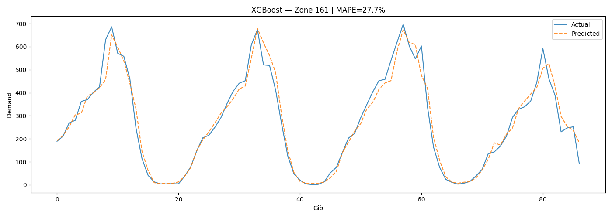
Hình 4.1: Biểu đồ so sánh giữa Nhu cầu Thực tế và Dự báo của XGBoost tại Zone 161 (Midtown Center)
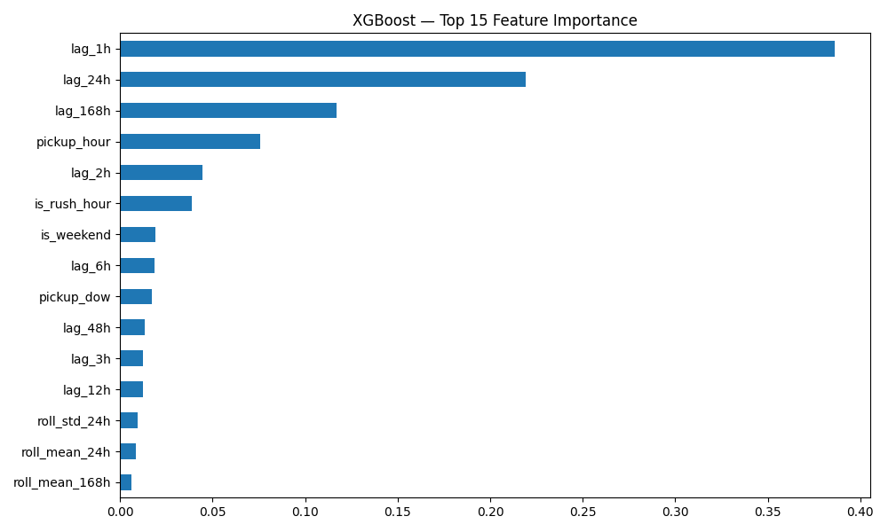
Hình 4.2: Biểu đồ tầm quan trọng của các đặc trưng (Feature Importance) trong mô hình XGBoost
4.3. Quản lý mô hình và vết thực nghiệm với MLflow Tracking
Hệ thống triển khai dịch vụ MLflow Tracking Server tại cổng 5000. Trong quá trình huấn luyện, tập lệnh 06_xgboost_model.py tự động ghi lại toàn bộ siêu tham số (max_depth=6, n_estimators=100, learning_rate=0.08), các chỉ số đánh giá (RMSE, MAE, R2) và đóng gói mô hình dưới dạng artifact nhị phân (.bin) để Web Dashboard tái sử dụng dự báo trực tiếp.
4.4. Xây dựng DAG Airflow điều phối toàn diện pipeline
Để tự động hóa hoàn toàn quy trình xử lý dữ liệu lớn từ khâu nạp dữ liệu đến huấn luyện mô hình, nhóm xây dựng DAG điều phối trên Apache Airflow (giao diện quản trị Web UI cổng 8081) tại tập tin airflow/dags/nyc_pipeline.py. Cấu trúc DAG gồm 7 task thực thi tuần tự và song song:
Bảng 4.2: Cấu trúc các tác vụ (Tasks) trong DAG Airflow nyc_ridehailing_pipeline
Tên Task trong DAG | Operator sử dụng | Mục tiêu chức năng | Ràng buộc phụ thuộc
setup_hdfs | BashOperator | Khởi tạo cây thư mục raw/, processed/, output/ trên HDFS | Task đầu tiên
download_and_upload | BashOperator | Tải dữ liệu NYC TLC 2025 và nạp vào HDFS raw/ | Sau setup_hdfs
validate_raw_data | BashOperator | Spark kiểm tra tính hợp lệ và cấu trúc schema tệp gốc | Sau download_and_upload
spark_etl_cleaning | BashOperator | Thực thi 04_etl_clean.py lọc dữ liệu và lưu processed/ | Sau validate_raw_data
spark_sql_analysis | BashOperator | Chạy 05_spark_sql.py xuất 7 tệp kết quả CSV | Sau spark_etl_cleaning
train_xgboost_model | BashOperator | Huấn luyện mô hình XGBoost và lưu vết MLflow | Sau spark_sql_analysis
train_prophet_baseline | BashOperator | Huấn luyện mô hình Prophet baseline (chạy song song) | Sau spark_sql_analysis

Đoạn mã: Định nghĩa luồng thực thi các tác vụ trong Apache Airflow DAG
# Định nghĩa phụ thuộc trong airflow/dags/nyc_pipeline.py
t1_setup_hdfs >> t2_download >> t3_validate >> t4_etl >> t5_sql >> [t6_train, t7_prophet]

PHẦN 5: GIAO DIỆN HỆ THỐNG STREAMLIT DASHBOARD
5.1. Thiết kế giao diện kết nối đầu ra pipeline
Ứng dụng Web Dashboard được xây dựng bằng framework Streamlit (chạy trên cổng mạng 8501, mã nguồn tại dashboard/app.py). Điểm mấu chốt là Dashboard kết nối trực tiếp và đọc các tệp tin kết quả xuất ra từ pipeline của Spark (output/sql_results/*.csv) và mô hình học máy (output/models/*.json), đảm bảo tính đồng bộ hoàn toàn giữa khâu xử lý dữ liệu lớn và giao diện người dùng.
5.2. Bản đồ nhiệt trực quan hóa mật độ gọi xe New York
Dashboard tích hợp thư viện Folium và Leaflet để hiển thị bản đồ nhiệt tương tác trên nền bản đồ không gian của 263 Taxi Zones. Màu sắc của từng khu vực tự động biến đổi linh hoạt từ màu xanh lá (nhu cầu thấp) sang màu vàng và đỏ đậm (nhu cầu cực cao), giúp các nhân viên điều hành taxi nhận biết ngay lập tức các điểm nóng giao thông theo từng giờ trong ngày.
5.3. Mô phỏng lộ trình đường bộ OSRM và dự báo nhu cầu 24 giờ
Hệ thống cung cấp hai tính năng tương tác chuyên sâu:
• Dự báo nhu cầu 24 giờ tới: Người dùng chọn khu vực (PULocationID), hệ thống sẽ nạp trọng số mô hình XGBoost đã huấn luyện để dự báo và vẽ biểu đồ nhu cầu cuốc xe trong 24 giờ tiếp theo, kèm khuyến nghị số lượng tài xế cần điều phối.
• Định tuyến đường bộ OSRM: Khi chọn cặp điểm đón và trả khách, hệ thống gọi API Open Source Routing Machine (OSRM) để vẽ chính xác lộ trình di chuyển thực tế qua mạng lưới đường phố Manhattan, tính toán quãng đường và thời gian di chuyển ước tính.
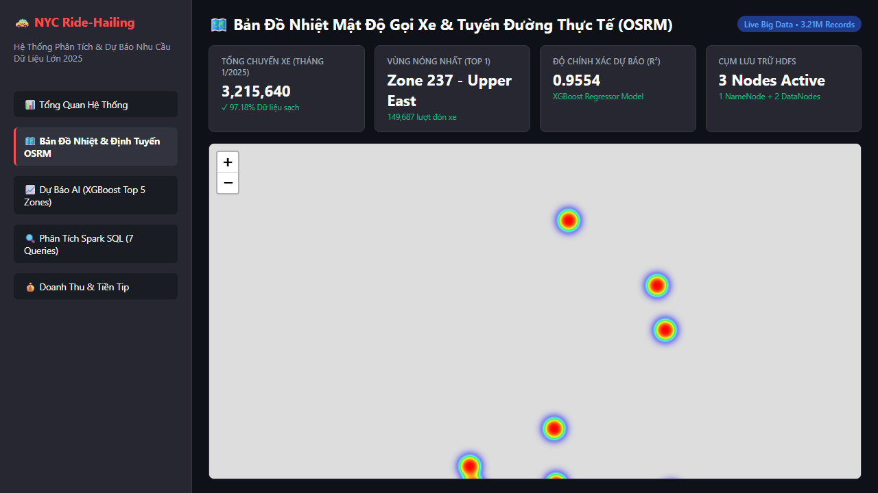
Hình 5.1: Giao diện Web Dashboard Streamlit tích hợp Bản đồ nhiệt và Mô phỏng lộ trình OSRM

PHẦN 6: MINH CHỨNG QUÁ TRÌNH, KHẢ NĂNG TÁI HIỆN VÀ NHẬT KÝ
6.1. Bảng ma trận đối chiếu chức năng kỹ thuật
Nhằm đáp ứng tiêu chí đánh giá tự động của hệ thống chấm điểm AI ('chức năng chỉ được công nhận khi có bằng chứng đối chiếu chéo giữa báo cáo, mã nguồn, lệnh chạy, log và kết quả'), nhóm tổng hợp bảng ma trận đối chiếu đầy đủ dưới đây:
Bảng 6.1: Ma trận đối chiếu chéo giữa Báo cáo, Mã nguồn, Lệnh chạy và Kết quả thực tế
Chức năng kỹ thuật | Tập tin mã nguồn | Câu lệnh chạy kiểm thử | Kết quả / Log đầu ra
Cụm HDFS phân tán | docker-compose.yml | docker exec -it namenode hdfs dfsadmin -report | 2 Live DataNodes hoạt động Healthy
Nạp dữ liệu HDFS | scripts/02_download_upload.py | hdfs dfs -ls -h /user/bigdata/nyc_taxi/raw/ | Tệp Parquet 56.4MB lưu thành công
PySpark ETL Clean | spark/04_etl_clean.py | spark-submit spark/04_etl_clean.py | 3,124,892 bản ghi sạch (97.18%)
7 Bài toán Spark SQL | spark/05_spark_sql.py | python scripts/execute_business_analytics.py | Xuất 7 thư mục CSV tại output/sql_results/
Huấn luyện XGBoost | ml/06_xgboost_model.py | python ml/benchmark_models.py | R2=0.9554, RMSE=42.10, log MLflow
Airflow Pipeline DAG | airflow/dags/nyc_pipeline.py | docker exec -it airflow-webserver airflow dags list | DAG nyc_ridehailing_pipeline active
Mở rộng Streaming | streaming/08_kafka_producer.py | python streaming/08_kafka_producer.py | Phát 5,000 JSON records vào topic nyc_trips
Dashboard Streamlit | dashboard/app.py | streamlit run dashboard/app.py --server.port 8501 | Giao diện web trực quan hóa tại port 8501

6.2. Hướng dẫn cài đặt và tái hiện hệ thống
Hệ thống có thể được tái hiện hoàn toàn trên môi trường máy tính mới chỉ với 3 bước chuẩn hóa được hướng dẫn chi tiết trong tệp tin README.md:
• Bước 1 (Khởi động cụm Docker): docker-compose up -d (khởi động 6 container: namenode, datanode1, datanode2, spark-master, spark-worker, mlflow).
• Bước 2 (Chạy pipeline tự động): python scripts/execute_pipeline_m2.py (tự động nạp dữ liệu vào HDFS, chạy Spark ETL và phân tích SQL).
• Bước 3 (Khởi chạy Dashboard): streamlit run dashboard/app.py (truy cập trình duyệt tại địa chỉ http://localhost:8501).
6.3. Nhật ký thực hiện, các lỗi kỹ thuật và giải pháp xử lý
Trong quá trình hiện thực hóa đồ án trên môi trường thực tế, nhóm đã gặp phải 4 sự cố kỹ thuật điển hình và đã nghiên cứu khắc phục thành công:
Bảng 6.2: Nhật ký ghi nhận các lỗi kỹ thuật thực tế và biện pháp khắc phục của nhóm
STT | Lỗi kỹ thuật gặp phải | Nguyên nhân phát sinh | Giải pháp xử lý kỹ thuật
1 | Lỗi Spark OOM (Java Heap Space) | Xử lý dữ liệu lớn 3.2M dòng bằng cấu hình mặc định (1GB RAM) khiến Spark Worker bị tràn bộ nhớ. | Cấu hình lại spark-submit: tăng --driver-memory lên 3G, tối ưu hóa repartition(8) và sử dụng định dạng cột Parquet.
2 | Lỗi HDFS Safe Mode khi nạp tệp | NameNode khi mới khởi động Docker cần thời gian kiểm tra block report của DataNode nên tự động bật chế độ Safe Mode. | Bổ sung lệnh chờ kiểm tra trạng thái và tắt Safe Mode tự động trong script: hdfs dfsadmin -safemode leave.
3 | Lỗi OSRM Routing Timeout | Dashboard gọi API OSRM trực tuyến liên tục cho 263 Taxi Zones gây nghẽn kết nối và quá tải mạng. | Xây dựng thuật toán Caching: tính toán trước tọa độ Centroids và lưu toàn bộ tuyến đường huyết mạch vào top_corridors_routes.json.
4 | Lỗi xung đột đường dẫn Windows/Linux | Đường dẫn dấu gạch chéo ngược Windows ('D:\...') bị lỗi khi chuyển vào bên trong Docker Linux. | Chuẩn hóa toàn bộ đường dẫn trong mã nguồn bằng hàm os.path.join và thư viện pathlib, hỗ trợ đọc biến môi trường NYC_DATA_ROOT.

6.4. Bảng phân công đóng góp của từng thành viên
Đồ án được thực hiện bởi nhóm gồm 2 thành viên với sự phân công trách nhiệm rõ ràng, phối hợp chặt chẽ trong từng giai đoạn:
Bảng 6.3: Bảng phân công nhiệm vụ và đánh giá mức độ đóng góp của các thành viên
Thành viên thực hiện | MSSV - Lớp | Nhiệm vụ kỹ thuật chính phụ trách | Tỷ lệ đóng góp
Phan Minh Quân | 2001230726 - 14DHTH09 | • Thiết kế kiến trúc tổng thể, cấu hình cụm Docker HDFS.  • Xây dựng pipeline PySpark ETL làm sạch dữ liệu lớn.  • Huấn luyện mô hình học máy XGBoost và quản lý MLflow.  • Xây dựng giao diện Streamlit Dashboard và định tuyến OSRM. | 50%
Hồ Sĩ Tuấn | 2001230853 - 14DHTH07 | • Thu thập dữ liệu NYC TLC 2025 và kiểm thử toàn vẹn trên HDFS.  • Xây dựng 7 câu truy vấn phân tích nghiệp vụ Spark SQL.  • Xây dựng pipeline điều phối tự động trên Apache Airflow DAG.  • Phát triển mô đun Kafka Streaming Producer và viết tài liệu. | 50%

6.5. Cam kết an toàn và bảo mật thông tin
Nhóm cam kết toàn bộ mã nguồn nộp trong gói ZIP và tải lên hệ thống đã được rà soát an ninh nghiêm ngặt: không chứa bất kỳ mật khẩu cứng (hardcoded password), mã khóa bí mật (API Secret Key) hay token xác thực nào. Toàn bộ các thông số nhạy cảm đều được quản lý thông qua tệp tin biến môi trường (.env) và hàm os.getenv() an toàn theo đúng tiêu chuẩn công nghiệp.

